OBJAVA ZA MEDIJE

U VELIKOJ GORICI ODRŽAN SIMPOZIJ

SIGURNOST HRANE I ZAŠTITA POTROŠAČA

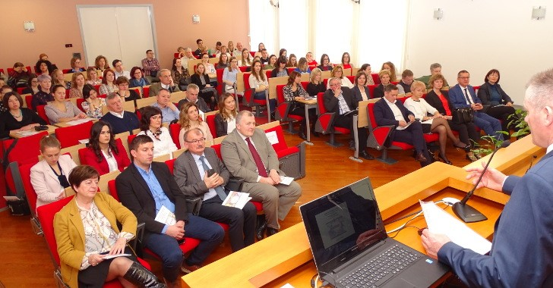

Zagreb, 6. ožujka 2020. – U organizaciji Zavoda za znanstveno istraživački i umjetnički rad Velika Gorica i u suradnji s Prehrambeno-biotehnološkim fakultetom Sveučilišta u Zagrebu i Hrvatskim veterinarskim institutom Zagreb, u petak 6. ožujka u Velikoj Gorici je održan simpozij Sigurnost hrane i zaštita potrošača.
u današnje vrijeme povećana je zabrinutost potrošača za zdravlje i sigurnost hrane te pojavu bolesti kao posljedicu, a sve izazvano brojnim incidentima s hranom koji su prisutni posljednjih godina. Sigurnost hrane jedno je od strateških pitanja u državama svijeta. Ovim simpozijem smo kroz predavanja o kulturi sigurnosti hrane (prof. dr. sc. Sanja Vidaček Filipec), o kontaminantima poput mikotoksina u hrani (izv. prof. dr. sc. Jelka Pleadin) i norovirusima (dr. sc. Ines Škoko) te znanju o sigurnosti hrane zaposlenika u prehrambenim objektima (Jelena Pešić, mag. ing. tech. aliment.) pokazali kakvo je stanje u Republici Hrvatskoj, koliko je razvijena svijest o sigurnosti hrane i zaštite potrošača te koji su izazovi u budućnosti pred nama.
Skup su pozdravili gradonačelnik Velike Gorice Dražen Barišić, prorektorica Sveučilišta u Zagrebu prof. dr. sc. Mirjana Hruškar, dekanica Prehrambeno biotehnološkoh fakulteta Sveučilišta u Zagrebu prof. dr. sc. Jadranka Frece i ravnatelj Hrvatskog veterinarskog instituta u Zagrebu izv. prof. dr. sc. Boris Habrun. Simpoziju je prisustvovalo više od 80 sudionika različitih stručnih profila, a skupom je moderirao akademik Željko Cvetnić, voditelj Zavoda za znanstvenoistraživački i umjetnički rad u Velikoj Gorici.

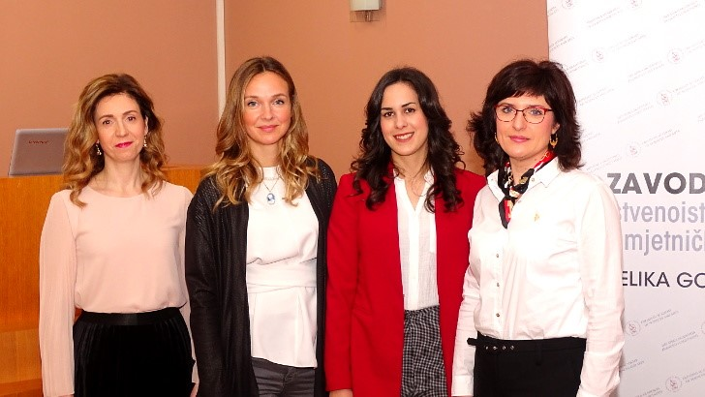

Marijan Lipovac
Ured za odnose s javnošću i medije HAZU

